Zad 1

Obraz bazowy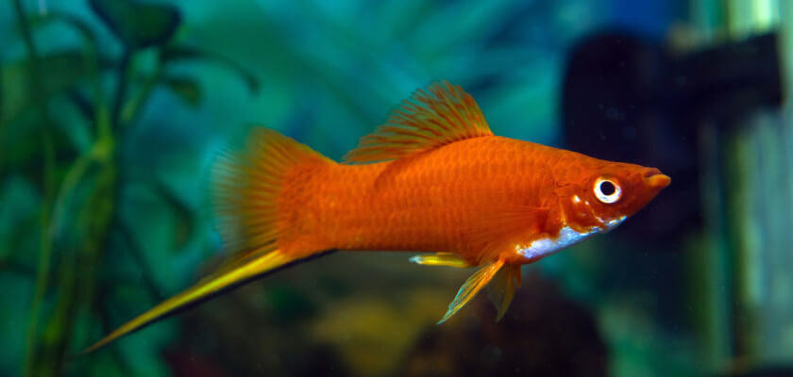

Filtr medianowy

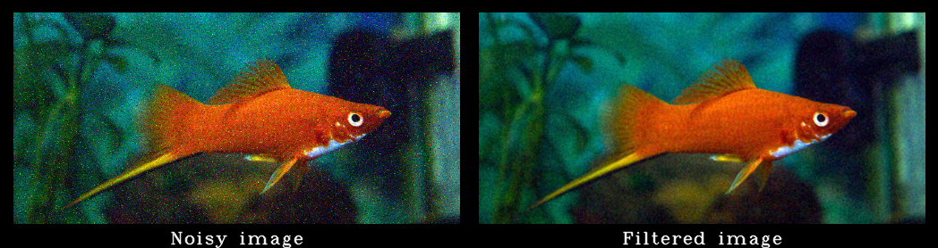

Filtr Gaussowski

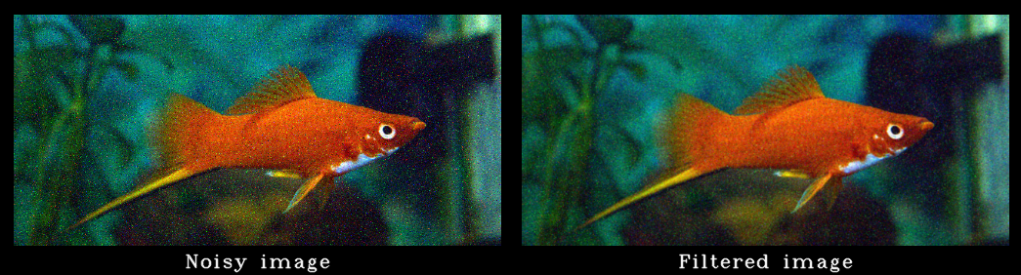

Filtr ruchomej średniej

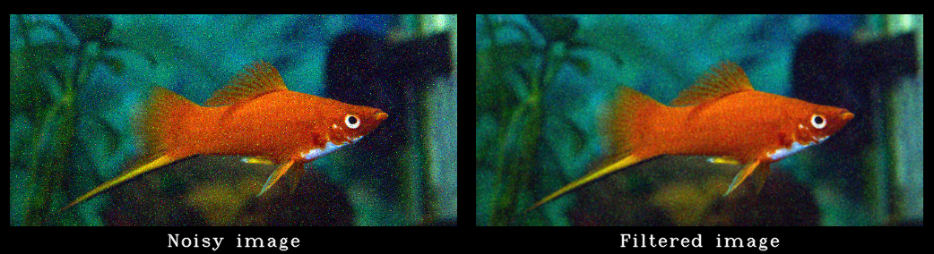

Filtracja medianowa - Filtracja medianowa polega na przeglądaniu obrazu cyfrowego piksel po pikselu z oknem ustalonego rozmiaru, najczęściej oknem nieparzystym lub oknem w kształcie krzyża. Wartość piksela centralnego zastępowana jest medianą ze zbioru pikseli w jego sąsiedztwie wyznaczonym przez okno przetwarzania.

Zad 2

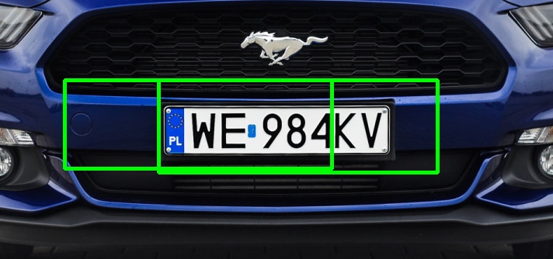

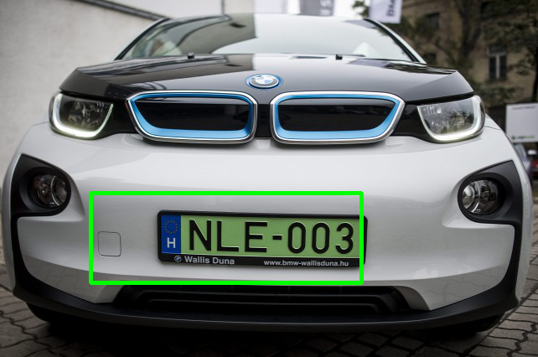

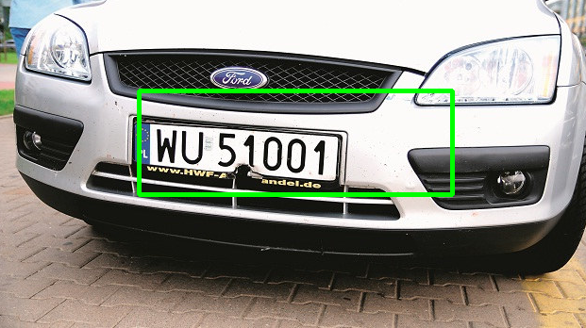

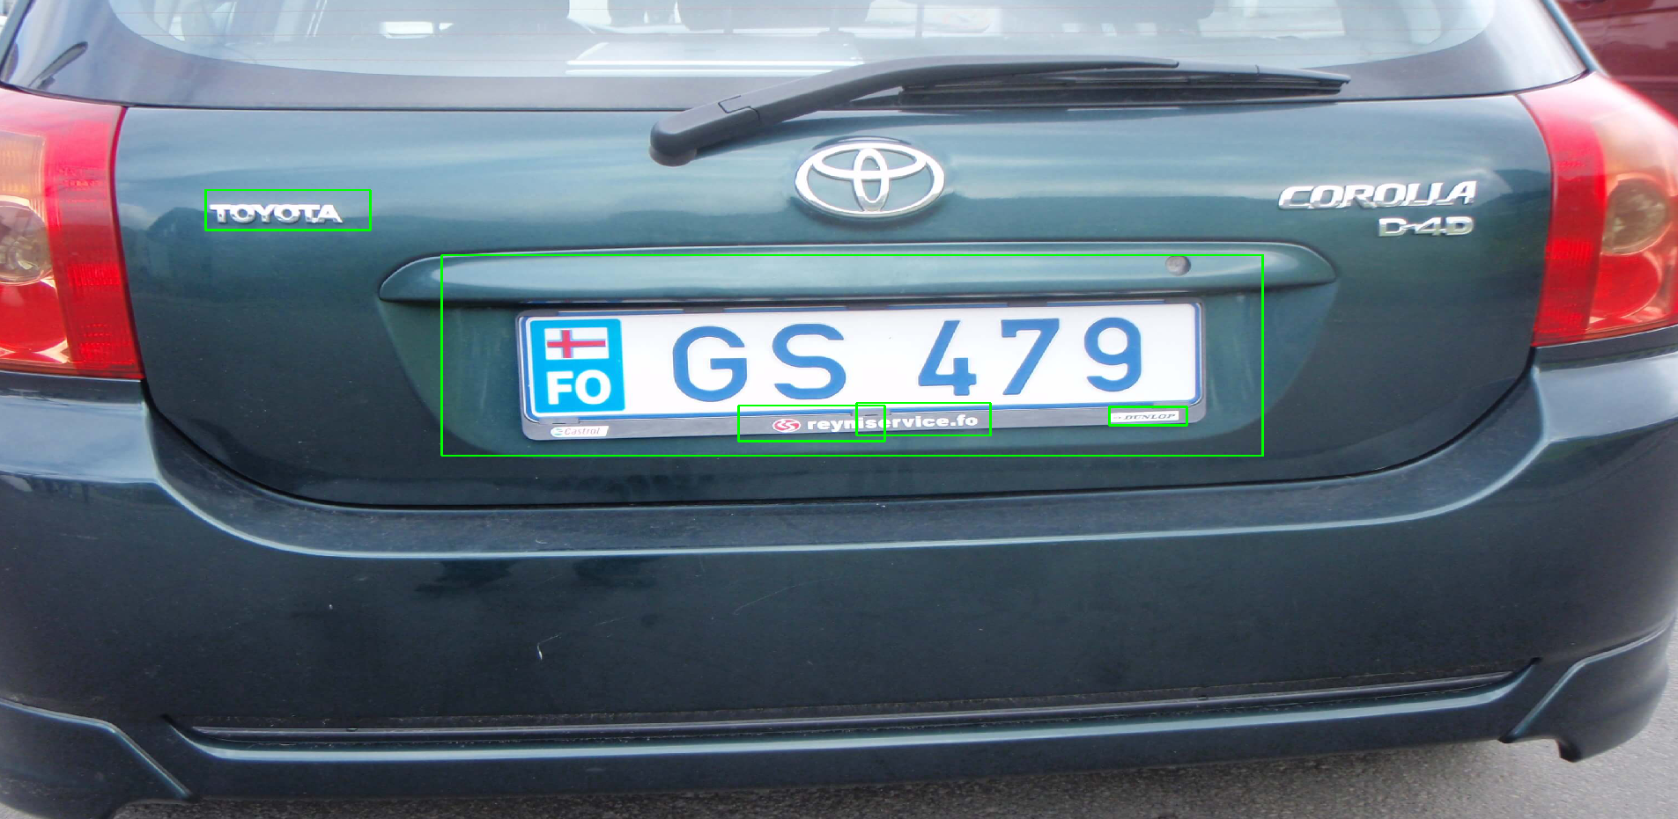

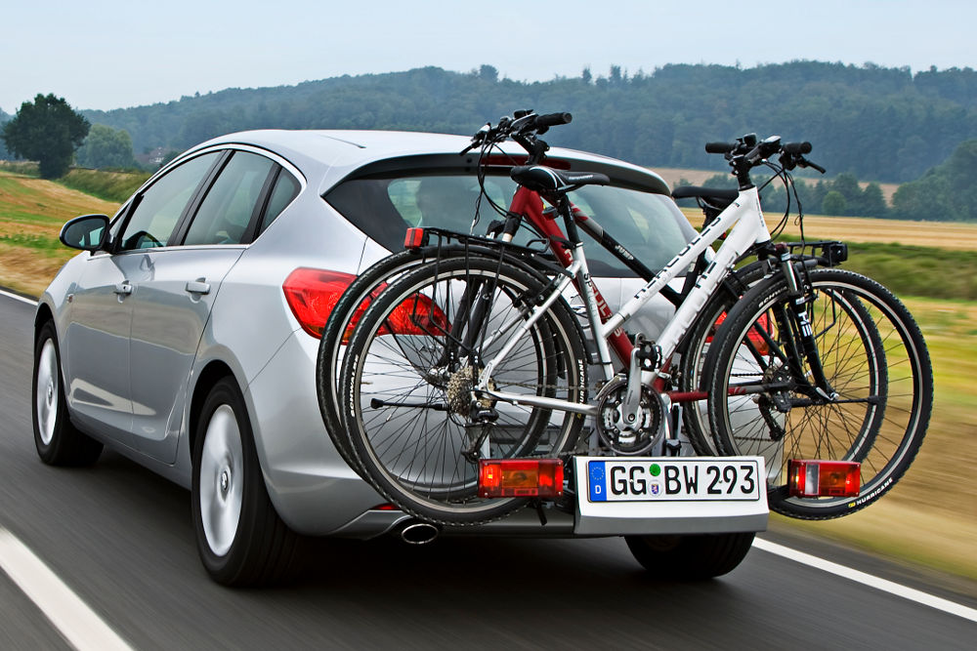

Działanie algorytmu wykrywania tablic rejestracyjnych wykorzystuje wykrywanie krawędzi [4,6,7] zlicza liczbę zmian jasności w każdym wierszu obrazu, a następnie wybiera sąsiadujące ze sobą wiersze charakteryzujące się największą liczbą zmian. Do wykrywania krawędzi stosuje się filtry środkowoprzepustowe.

Zad 3

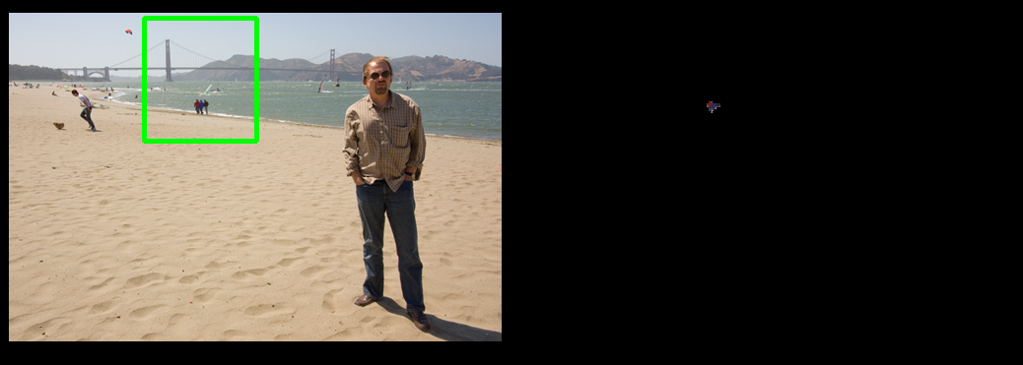

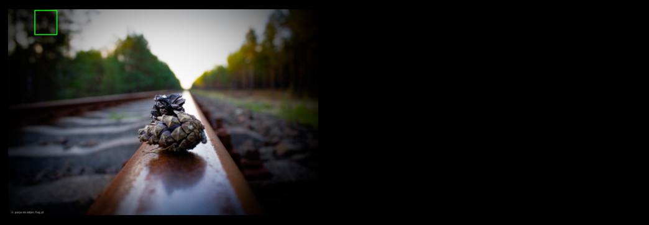

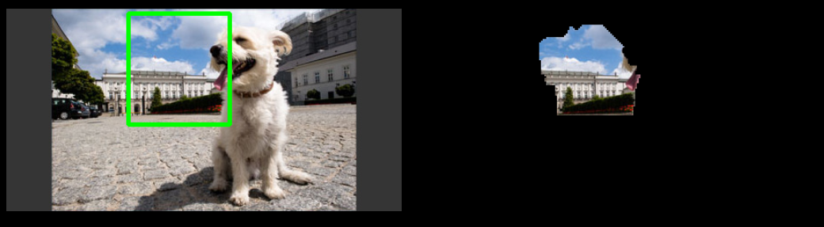

GrabCut to metoda segmentacji obrazu oparta na cięciach wykresu . Rozpoczynając od zdefiniowanej przez użytkownika ramki ograniczającej wokół obiektu, który ma być segmentowany, algorytm szacuje rozkład kolorów obiektu docelowego i tła przy użyciu modelu mieszanin Gaussa (GMM). Model mieszaniny Gaussa ( GMM ) jest kategorią modelu probabilistycznego, który zakłada, że ​​obserwowane dane składają się z mieszaniny kilku rozkładów Gaussa. Te indywidualne rozkłady (określane jako składniki mieszaniny) mogą mieć różne średnie i wariancje. Mogą również otrzymać różne masy mieszanin. Zasadniczo jest tutaj używany do grupowania.

Zad 4

Erosion

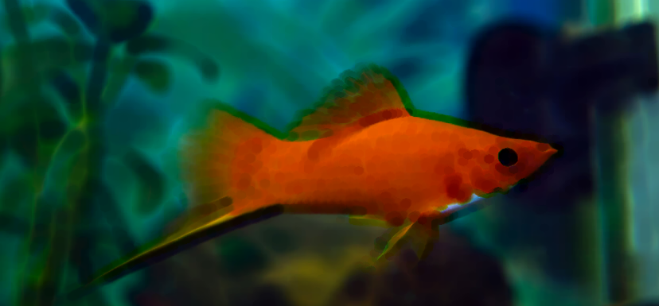

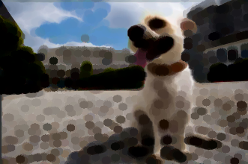

Dilation

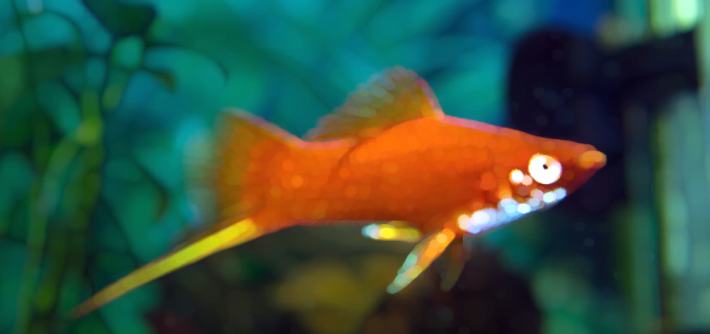

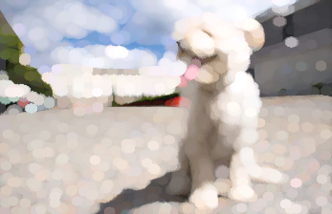

Opening

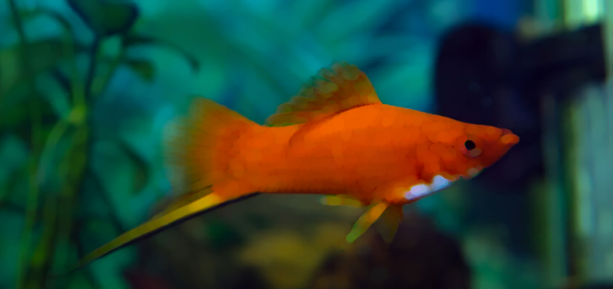

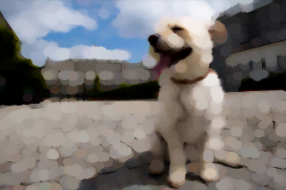

Closing

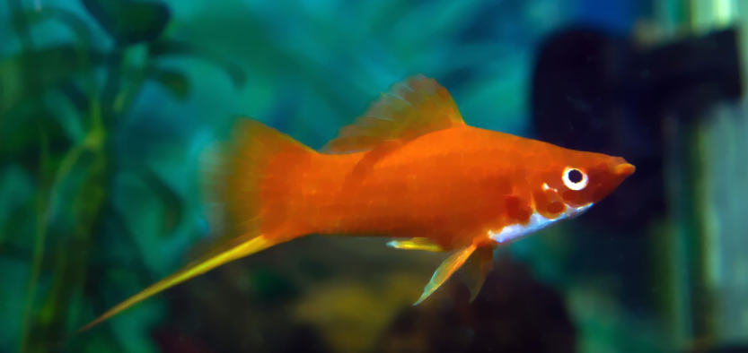

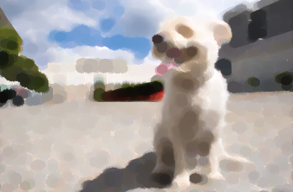

Gradient

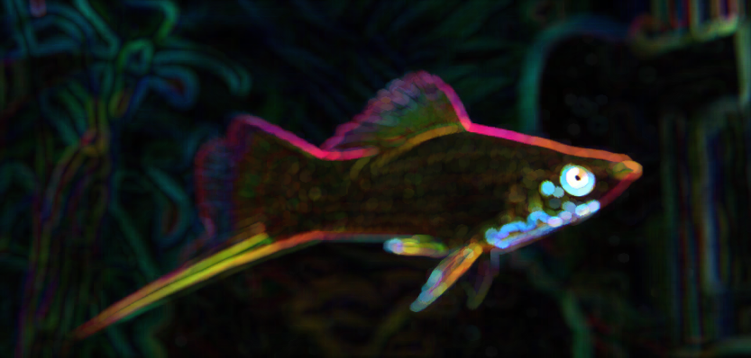

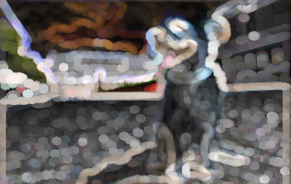

Tophat

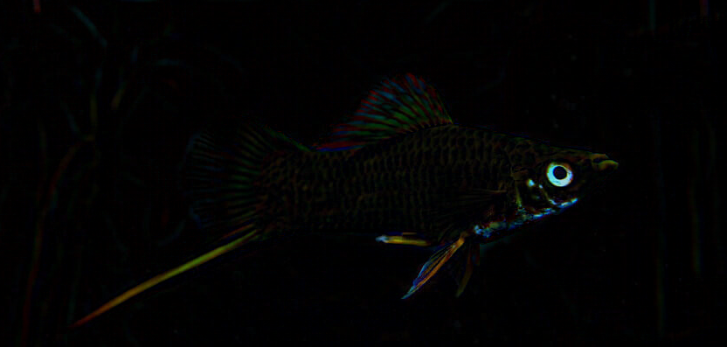

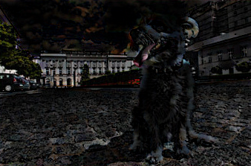

Dilatation jest to wartość minimalna z obrazu wejściowego poddanego dylatacji jednostkowym elementem strukturalnym oraz maski. W przypadku obrazów logicznych jest to iloczyn logiczny maski oraz obrazu po dylatacji. Zakłada się, że D(obraz) ¬ maska.

Erosion jest to wartość maksymalna z obrazu wejściowego poddanego erozji jednostkowym elementem strukturalnym oraz maski. W przypadku obrazów logicznych jest to suma logiczna maski oraz obrazu po erozji. Zakłada się, że E(obraz) ­ maska.

Zad 5

Fixed threshold

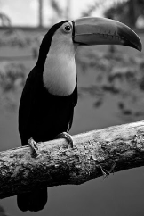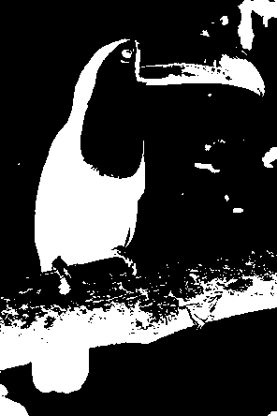



Otsu

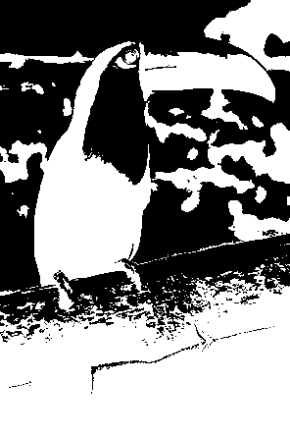

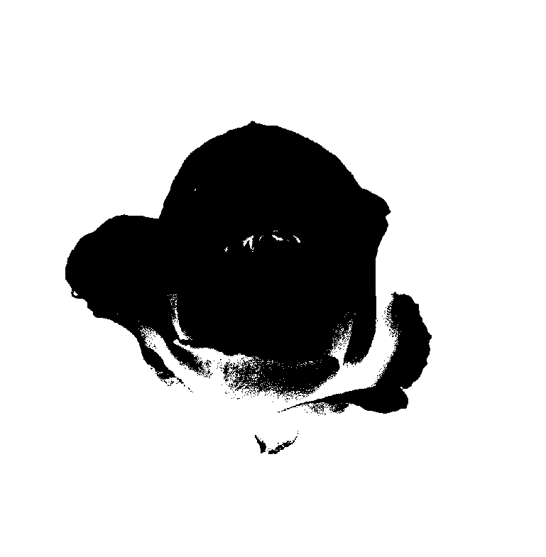

Adaptive

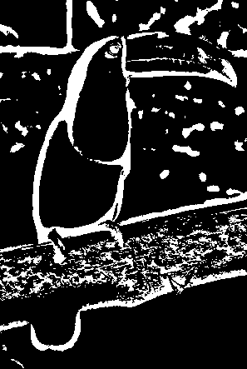



Adaptive thresholding to metoda, w której wartość progowa jest obliczana dla mniejszych regionów, a zatem dla różnych regionów będą występować różne wartości progowe.

Zad 6



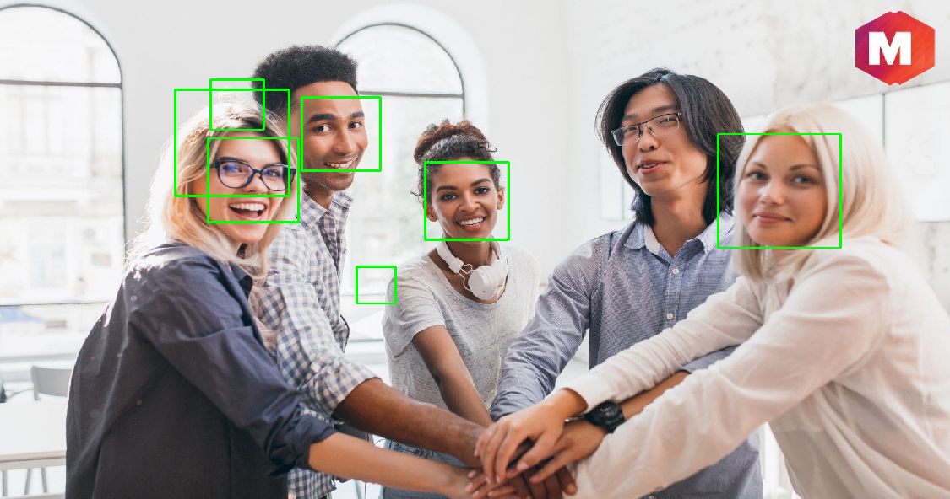

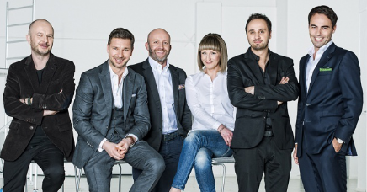

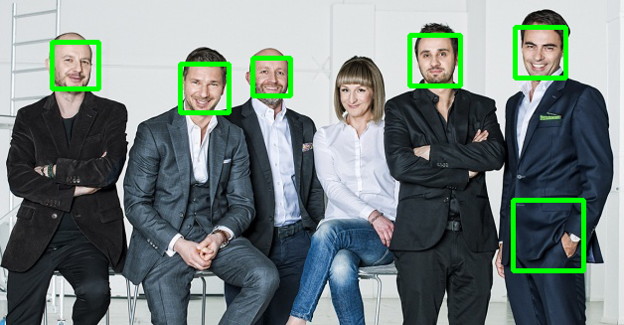

Face detection działa na podstawie kaskadowych klasyfikatorów, które są wykorzystują technikę maszynowego uczenia poprzez przestudiowanie obrazów z twarzami i bez i wyuczenie się jakie cechy posiada ludzka twarz.